I. 와인의 특성 - 포도의 품종, 기후, 토양, 제조과정

품 종 | 특징 | 주요 지역/와인
까베르네 소비뇽  (Cabernet Sauvignon) | 짙은 자주색과 탄닌이 풍부하여 텁텁한 맛을 지니며 숙성 속도가 느리다. 성장력도 강해 주변의 환경을 잘 이겨낸다. | 보르도 메독(Bordeaux Medoc)캘리포니아,호주, 칠레등 세계 각국 Ch’ Lafite Rothschild..
멜롯(Merlot) | 탄닌 성분이 적고 부드러우며 당분이 많아 주로 까베르네 쑈비뇽과 혼합하여 숙성 속도를 빠르게 하고 거친 맛을 순화시킨다. | 보르도 뽀므롤(Pomerol)과 쌩떼밀리옹(St Emilion)  Ch’ Petrus, Ch’ Le Pin..
피노 누아(Pinot Noir) | 재배 조건이 까다롭다. 탄닌이 적어 까베르네 쏘비뇽에 비해 빨리 숙성된다. 소위 버건디(Burgundy) 칼라라고 하는 아름다운 색깔을 내고, 섬세하고 복합적인 여러 과일향과 맛이 풍부하여 환상적인 맛을 낸다. Champagne 의 주원료이다. | 프랑스 부르고뉴( Bourgogne)  로마네 꽁띠(Romanee-Conti)  라 따쉬(La Tache)
가메(Gamay) | 가볍고 신선한 와인을 만드는데 사용되며 밝은 빛깔과 신선한 과실향기를 지니고 있다. 3년 이내 마시는 것이 좋다. | 프랑스 보졸레(Beaujolais)
네비올로(Nebbiolo) | 풍부한 과즙과 당분 함량이 높고 묵직하고 가득찬 맛을 지니고 있다. | 이태리 삐에몬테(Piedmont)  바롤로(Barolo)  바르바레스코(Barbaresco)
산지오베제(Sangiovese) | 다른 품종의 와인과 섞여서 특유의 와인을 생산하고 있다. 이 품종으로 만든 와인은 일반적으로 벽돌색을 띠고 있으며 신맛과 탄닌 햠량이 높고 산도의 균형이 잘 이루어져 기분 좋은 향기를 풍긴다. | 이태리 토스카나(Tuscany)  끼안띠 클라시코(Chianti Classico), Brunello de Montalcino(부르넬로 디 몬탈치노)
시라(Syrah) | 탄닌 성분이 강하고 숙성하는데 오랜 시간이 필요하다. 향기기 짙고 맛이 강건하다 | 프랑스 론(Rhone) 호주 꼬뜨로띠(Cote-Rotie), 에르미따쥬(Hermitage)
그르나슈(Grenache) | 강하고 가뭄에 잘 견딘다 | 스페인이 원산지로서 지중해 연안,남부 론 지방의 꼬뜨뒤론(Cote Du Rhone)과 샤또 네프 뒤 빠쁘(Chateauneuf du Pape)
진판델(Zinfandel) | 딸기향을 풍긴다. 가볍고 산뜻한 품종으로 레드, 화이트, 로제에 모두 쓰인다. | 캘리포니아

품 종 | 특징 | 주요 지역/와인
샤도네이(Chardonnay) | 추위에 잘 견디고 일찍 익으며, 달지않은 드라이 와인이나 스파클링 와인을 만드는데 이용되며 화이트 와인 중 숙성기간이 길다. 사과, 파인애플의 향과 갓 구운 빵 냄새가 복합적으로 어우러진 듯한 미묘한 향과 맛이 난다. | 부르고뉴 지방의 주 품종이며 캘리포니아, 호주, 이태리등 세계 각국  몽트라쉐(Montrachet)
소비뇽 블랑  (Sauvignon Blanc) | 허브, 올리브, 풀냄새가 혼합된 듯한 향기를 풍긴다. 섬세한 맛을 지니고 있어 쉽게 마실 수 있는 가볍고 드라이한 와인을 생산하다 | 르와르, 뉴질랜드, 켈리포니아 르와르 지방의 쌍세르(Sancerre), 뿌이 푸메(Pouilly Fume)
리슬링(Riesling) | 추위를 잘 견디기 때문에 프랑스의 알자스와 독일에서 많이 재배한다. 꽃과 과일향이 어우러진 매혹적인 향과 부드러운 맛이 특징이고 오랜 보관 할 수 있는 아주 좋은 와인을 만든다. | 프랑스의 알자스와 독일
쎄미용(Semillon) | 멜론과 무화과 향이 나며, 늦게 재배하여 당도가 높은 황금색 나는 단 백포도주를 생산한다. | 보르도, 그라브(Graves), 소떼르네(Sauternes) 호주나 칠레 쌰또 디껨(Chateau d’Yquem)과 최고의 스위트 와인
뜨레비아노(Trebbiano) | 신선함과 독특한 산미를 느끼게 한다 | 이태리 북부와 중부 소아베(Soave), 오르비에또(Orvieto), 프라스카티(Frascati)
게부르츠트라미네르(Gewurztrminer) | 과일향이 풍부하며 맛이 진하고 약간 매콤한 맛도 지니고 있어 한국 음식에 어느 와인보다도 잘 어울리는 와인이라 생각된다. | 독일산으로 알자스지방에서

II. 와인 테이스팅(Wine Tasting)
- 눈으로 와인의 색깔과 투명도를 확인한다.
화이트 와인은 엷은 노란색에서 짙은 황금색을 띄며, 레드 와인은 엷은 자주색에서 흑자주빛을 지닌다. 와인잔을 기울여서 잔의 가장 자리에 닿은 와인의 색깔을 보고 포도의 품종, 산지, 숙성도를 짐작할 수 있다.

- 코로 와인에 배어 있는 향을 맡는다.
와인의 향을 촉진 시키기 위해 와인 잔을 잘 흔든 뒤, 아로마 (원료에서 우러나오는 향기)나 부케의(발효, 숙성 중에 형성되는 향기)향을 코로 들이켜 후각으로 포도의 품종과 와인의 숙성도를 어느 정도 파악할 수 있다.

- 한 모금 입안에 와인을 넣고 굴리듯이 하여 와인이 갖고 있는 특성을 알아본다.
입안의 모든 감각기를 사용하여 와인의 산도, 탄닌 성분, 알코올 농도, 숙성도와 복합적인 맛 등을 음미한다. 이 때, 시각과 후각으로 추측한 정보를 직접 맛을 보며 파악한다.

III. 와인 서빙
- 와인잔은 무색으로 무늬가 없고 목이 길고 가는 것이 가장 바람직하다.
레드 와인잔은 아로마나 부케향을 즐기기 위해 크고 오목한 것이 좋다. 화이트나 로제 와인은 상큼한 맛을 잘 느낄 수 있도록 작고 덜 오목한 잔이 좋다. 샴페인이나 스파클링 와인은 작은 기포를 오래 보전하기 위해서 좁고 긴 잔이 적합하다.

- 와인의 적정한 서빙 온도는 다음과 같다.
15-18 도: 레드 와인 (숙성된 풀바디)
12-15 도: 레드 와인 (덜 숙성되고 가벼운)
8-12 도: 화이트, 로제 와인
6- 8 도: 샴페인 종류, 스위트 화이트 와인

- 디캔팅 (Decanting): 오래 숙성된 레드 와인의 침전물을 제거하기 위해서 한다. 또한 공기와의 접촉을 많게 함으로써 기다리는 시간을 줄일 수 있다.

- 숙성된 레드 와인은 마시기 전에 미리 병을 오픈해서 공기 접촉을 시켜야 제 향기와 맛을 낼 수 있다. 탄닌이 많은 것은 그 정도에 따라 1 시간 내지 2 시간 전에, 보통인 것은 30분전에 병을 오픈해서 비스듬이 뉘어놓는다.

- 와인 마시는 순서
가벼운 와인 무거운 와인
화이트 와인 레드 와인
숙성이 덜된 와인 숙성이 오래된 와인

- 코르크의 개봉과 와인 따르기

보통 와인의 코르크마개의 지름은 24mm인데, 병입구의 지름은 18mm가

보통이다(샴페인은 31mm – 17.5mm) 이렇게 코르크는 강하게 압축된

채 병입구를 막고 있으므로 코르크마개를 개봉하는 데는 특별한 기구와 상당한

힘이 필요하다.

(1) 먼저 캡술을 제거한다. 그리고 캡술에 싸여 있던 코르크의 상태를 살펴보고 더럽거나 곰팡이가 끼어 있으면 깨끗이 닦아낸다.

(2) 코르크 스크류의 끝을 코르크 중앙에 대고 조심스럽게 돌린다. 이 때 스크류가 너무 깊이 들어가서, 코르크마개를 관통하면 코르크 조각이 와인에 떨어질 수 있다. 물론, 코르크 조각이 몸에 해로운 것은 아니지만 보기 좋은 장면은 아니다.

(3) 코르크를 조심스럽게 빼서 잡아당긴다. 잘 만들어진 코르크 스크류는 계속 돌리기만 해도 코르크마개가 빠지도록 되어 있으며, 웬만한 것은 지렛대를 이용하여 별로 힘들이지 않고 코르크마개를 빼낼 수 있다.

(4) 빼낸 코르크는 조심스럽게 빼서 내려놓는다. 이 때 코르크마개 냄새를 맡아보기도 하는데 코르크 냄새와 와인 냄새가 섞여 혼동만 일어날 뿐이다. 다만 코르크마개가 충분히 젖어 있는지 확인만 하면 된다. 젖어있지 않는 것은 병을 세워서 보관했다는 증거가 된다.

(5)먼저 와인을 주문한 사람 혹은 그 날의 주빈에게 먼저 와인을 약간 따른다. 이 사람은 글라스를 들고 색깔과 향, 그리고 맛이 만족스러운지 살핀 다음, 다른 손님이 글라스에 와인을 따르도록 허락한다. 만약, 와인이 상했거나 코르크 냄새가 너무 나면 다른 것으로 대체시키도록 이야기한다.

(6) 따르는 순서를 정한다면, 주빈의 오른쪽 사람부터 즉, 시계 반대방향으로 와인을 따르는데 여자 손님 글라스를 먼저 채우고 다시 반대방향으로 돌면서 남자 손님의 글라스에 따른다.

(7) 이 때는 글라스를 완전히 채우지 않고 2-3cm정도 여유를 두고 따르는 것이 좋다. 그리고 따르고 난 후 병을 들어올릴 때는 약간 비틀어서 와인이 식탁에 떨어지지 않도록 해야 한다.

IV. 와인과 음식
음식과 잘 맞는 와인을 골라 같이하면 서로 맛의 상승 작용을 일으켜
더욱 즐거운 식사를 할 수 있다.

- 기본은 생선은 화이트 와인, 고기는 레드와인, 닭고기, 돼지고기와
같은 흰살코기에는 화이트 와인이나 가벼운 레드 와인도 좋다.

- 음식의 쏘스에 따라 많이 좌우된다. 레드 와인 쏘스로 요리한 생선
은 같은 종류의 레드 와인이 좋다.

- 생선회에는 산뜻한 화이트 와인: 쏘비뇽 블랑, 쌍세르, 무스까데

- 바닷가재에 버터 쏘스와 같은 묵직한 생선음식엔 Full Body 화이트
와인: 샤도네, 몽라쉐, 뭬르쏘

- 치즈에는 원칙적으로 화이트 와인이 좋으나 적절한 레드 와인도 좋다. 블루 치즈와 같은 강한 맛을 지닌 것은 묵직한 론 지방의 레드 와인이나 쏘테른과 같은 스위트 화이트 와인.

- 와인과 적대 관계로 피해야 할 음식: 식초, 겨자, 와사비, 고추 등이 많이 들어간 자극성

V. 와인 구입 및 보관

원하는 와인을 선택하려면 와인 라벨을 읽는 법부터 익혀야 한다. 와인 병에 붙어 있는 상표에는 그 와인에 대한 정보가 담겨져 있다.
와인을 보관하는 온도는 12 도가 이상적이나 수년 내에 마실 거라면 18 도까지도 괜찮다. 보관하는 장소는 진동이 없고 건조하지 않은 어두운 곳에 두어야 한다.

1. 와인 라벨의 국가별 특징
- Old World 와인-
    - 프랑스
      - 보르도(Bordeaux) : 주로 생산자의 명칭을 표시한다.
      - 부르고뉴(Bourgogne) : 와인의 산지를 표시한다.
      - 알자스(Alsace) : 프랑스에서 유일하게 포도 품종을 표시한다.

    - 이태리
      - 이태리의 주요 와인에는 생산자와 산지를 표시한다.

    - 독일
      - 생산자, 산지, 품종을 표시한다.
      - 당도가 드라이한 것으로부터 높은 순위
카비네트(Kabinett)→슈패트레제(Spatlese)→아우스레제(Auslese) →베에렌아우스레제(Beerenauslese) →트록켄베에렌아우스레제(Trokenbeerenauslese)
- New World 와인-
- 미국, 칠레, 호주,
      - 품종과 생산자를 와인 명칭으로 사용한다.
2. 품질 표시
프랑스: AOC (Appellation d’Origine Controlee)
이태리: D.O.C.G. (Denominazione di Origine Controllata e Garantita)
독 일: Q.M.P. (Qualitatswein mit Pradikat)
VI. 와인 라벨 읽기
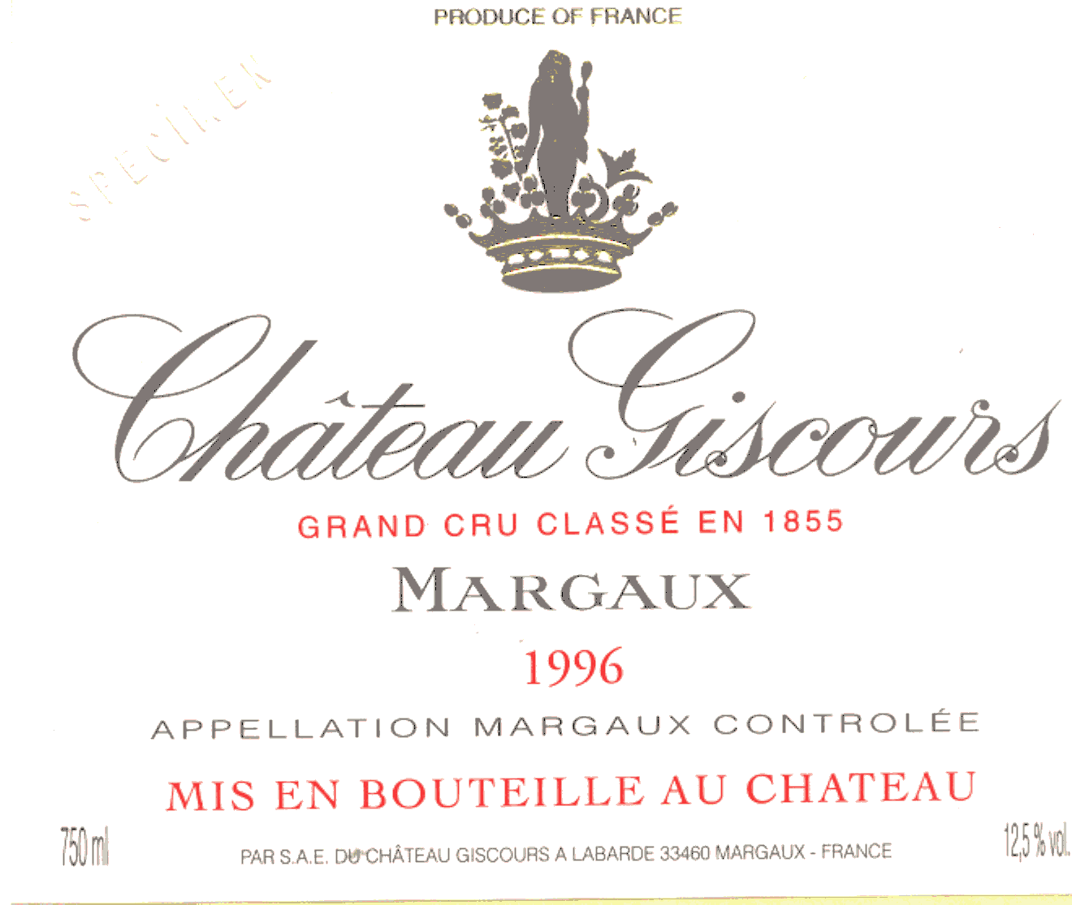
원산지명
원산지 통제 호칭
빈티지
생산자 자체 병입
생산자 및 와인명
용량
생산자 주소
알콜도수

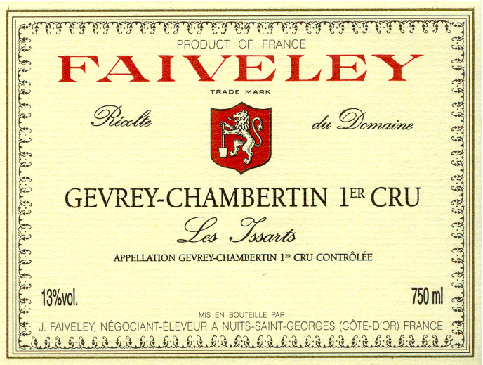
자체 포도원 수확
생산자명
원산지 및 와인명
원산지 통제 호칭
용량
생산자 및 도매상
자체병입 주소
알콜도수용량

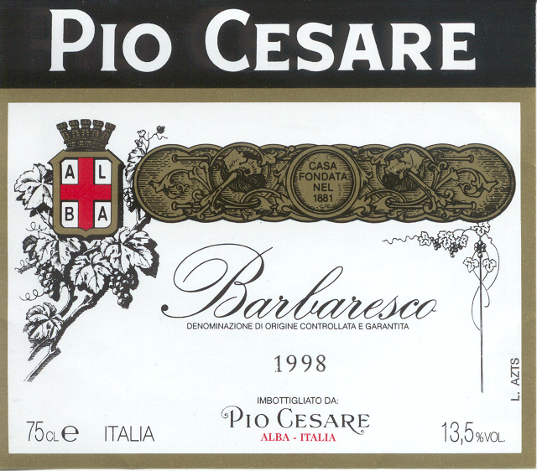
와인생산지
원산지통제 호칭
와인생산자
빈티지
빈티지
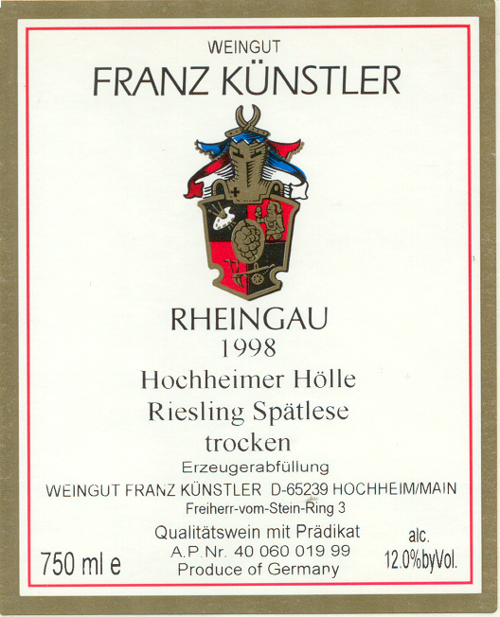
와인생산지
와인생산자
와인명칭
품종, 등급, 드라이 표시
원산지통제 호칭
빈티지
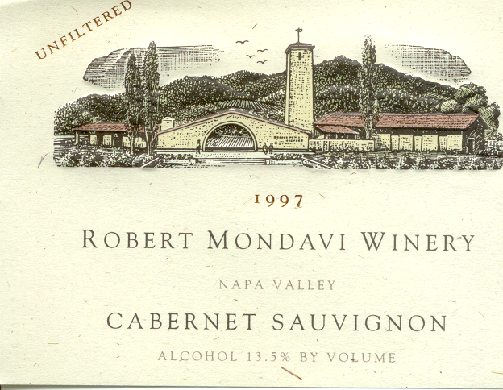
빈티지
생산자명
생산지역
품종,와인명
알콜도수

VII. 국가, 지역별 대표 품종 및 와인
국가 | 지역 | 주요품종 | 대표와인
프랑스 | Bordeaux  / 보르도 | Cabernet Sauvignon / 까베르네 소비뇽  Merlot / 멜롯  Semillon / 쎄미용 | Ch’ Lafite Rothschild,  Ch’ Margaux외 특등급  Ch’ Petrus, Ch’ Le Pin  Ch’ d’Yquem
프랑스 | Bourgogne  / 부르고뉴 | Pinot Noir / 피노 누아  Chardonnay / 샤도네이 | Romanee-Conti  Montrachet
프랑스 | Rhone / 론 | Syrah / 시라  Viognier / 비오니에  Grenache / 그르나슈 | E. Guigal (북론)  Cote-Rotie  Chateau de Beaucastel (남론)  Chateuneuf-du- Pape
프랑스 | Alsace  / 알자스 | Gewurztraminer / 게브르츠트라미너,  Pinot Gris / 피노 그리 | Zind-Humbrecht  Gewurztramier Heimbourg  Pinot Gris Heimbourg
프랑스 | Champagne  / 샹빠뉴 | Pinot Noir / 피노 누아  Chardonnay / 샤도네이 | Bollinger  Grande Annee  Special Cuvee Brut
프랑스 | Chablis  / 샤블리 | Chardonnay / 샤도네이 | Faiveley  Chablis 1er “Montmains”
프랑스 | Beaujolais  / 보졸레 | Gamay / 가메 | P.Ferraud  Moulin A Vent, Fleurie  등 Beaujolais 10’s Cru
프랑스 | Loire / 르와르 | Sauvignon Blanc / 소비뇽 블랑 | Pascal Jolivet  Sancerre Blanc, Pouilly Fume
이탈리아 | Piemonte  / 삐에몬테 | Nebbiolo / 네비올로 | Pio Cesare  Barolo, Barbaresco
이탈리아 | Toscana  / 토스카나 | Sangiovese / 산지오베제 | Castellare  Chianti Classico  Frescobaldi  Brunello di Montalcino
이탈리아 | Umbria  / 움브리아 | Sangiovese / 산지오베제 | Lungarotti  Rubesco
이탈리아 | Veneto  / 베네토 | Corvina / 꼬르비나  Trebiano/ 뜨레비아노 | Romano Dal Forno  Amarone, Valpolicella, Soave

국가 | 지역 | 주요품종 | 대표와인
스페인 | Ribera del Duero / 리베라 델 두에로 | Tempranillo / 템프라닐요 | Vega Sicilia  Unico, Valbuena No.5
스페인 | Rioja / 리오하 | Tempranillo / 템프라닐요 | Mariques de Murrieta  Castillo Ygay
스페인 | Penedes | Tempranillo / 템프라닐요  Cabernet Sauvignon / 까베르네 소비뇽 | M. Torres  Mas La Plana
포르투갈 | Douro / 두오로 | Touriga / 투리가,  Tinta Cao / 틴타 카옹 | Taylor’s  Vintage Port
헝가리 | Tokaji / 토카이 | Furmint / 퍼민트 | Royal Tokaji  Aszu Essencia
독일 | Mosel-Saar-Ruwer / 모젤-자르-루베르  Rheingau / 라인가우 | Muller-Thurgau / 뮬러-투르가우,  Riesling / 리슬링 | Auslese  Beerenauslese  Trokenbeerenauslese
미국 | Napa Valley / 나파 밸리 | Cabernet Sauvignon / 까베르네 소비뇽  Zinfandel / 진판델  Chardonnay / 샤도네이 | Opus One  Opus One  Robert Mondavi  C/S Reserve
칠레 | Casablanca V. / 까사블랑카, Maipo V. / 메이포 | Cabernet Sauvignon / 까베르네 소비뇽  Chardonnay / 샤도네이 | Sena  Sena
아르헨티나 | Mendoza  / 멘도자 | Malbec / 말벡  Cabernet Sauvignon / 까베르네 소비뇽  Chardonnay / 샤도네이 | Catena Zapata  Nicolas Catena Zapata
호주 | Hunter V.  / 헌터 밸리 | Shiraz / 쉬라즈 | Rosemount  Balmoral Syrah
뉴질랜드 | Malbourgh  / 말보로  Hawkes Bay  /혹스 베이 | Sauvignon Blanc / 소비뇽 블랑  Pinot Noir / 피노 누아 | Villa Maria  Sauvignon Blanc

